**Скаромник Максим Игнатов (Skaromnik Maxim)**

15 августа 1816 г – крещение (НИАБ 136-13-894, лист 94, №23/1816-р (ориг)).

**НИАБ 136-13-894:** Лист 94. **Метрическая запись №23/1816-р (ориг).**

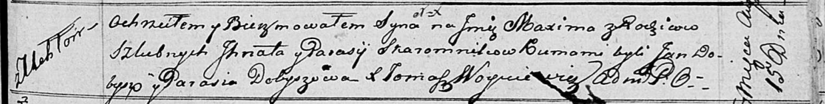

Осовская Покровская церковь. 15 августа 1816 года. Метрическая запись о крещении.

Skaromnik Maxim – сын родителей с деревни Углы.

Skaromnik Jhnat – отец.

Skaromnikowa Parasia – мать.

Dobysz Jan – кум.

Dobyszowa Parasia – кума.

Woyniewicz Tomasz – ксёндз.